Мероприятия с ЮИД отрядом «Светофор» за первую четверть

№ | описание | дата | фото
1 | Проведение занятия ЮИД (Юные инспекторы движения) на свежем воздухе в игровой форме – это отличный способ усвоить правила дорожного движения. Повторение знаков для пешеходов и велосипедистов помогает детям лучше ориентироваться на дороге и повышает их безопасность. | 10.09.24 | 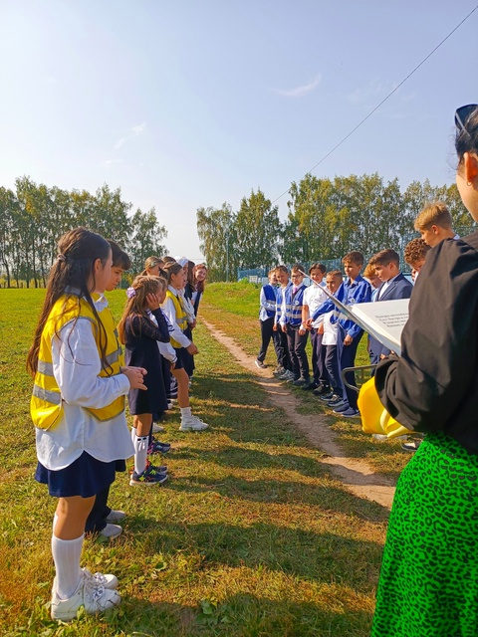
2 | Отряд ЮИД (Юные инспекторы движения) провел рейд по главной улице села Кощаково, направленный на повышение безопасности дорожного движения. Во время мероприятия ребята раздали памятки под названием "Будь заметен на дороге" и "Памятка родителям". | 11.09.24 | 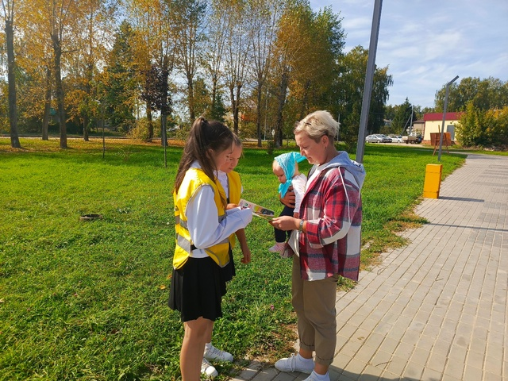
3 | Отряд ЮИД сегодня провели игру "Что? Где? ПДД!" Эта увлекательная викторина не только позволила участникам проверить свои знания правил дорожного движения, но и укрепила командный дух, создавая атмосферу дружеского соревнования. Каждая команда старалась продемонстрировать свою эрудицию, быстро отвечая на вопросы о безопасности на дороге и правилах поведения пешеходов и водителей. | 11.09.24 | 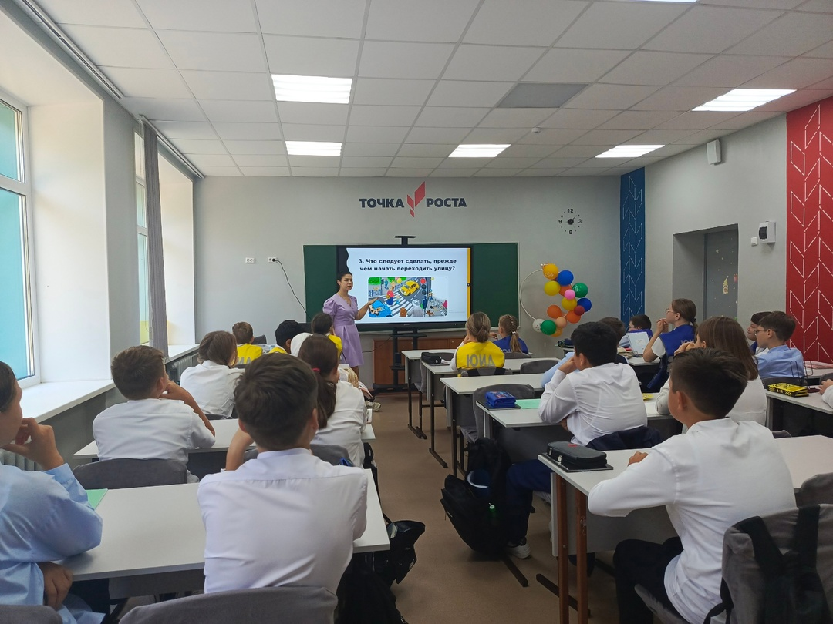
4 | «Неделя безопасности»  Внимание- дети  Видеоролик на тему: «Световозвращающие элементы».  3 «А» класс. | 11.09.24 | https://vk.com/video-205749441_456239631?list=9c14fdbcdab515a40c
5 | Неделя безопасности»  Плакат на тему: "ПДД- закон улиц и дорог"  7 «А» класс. | 11.09.24 | 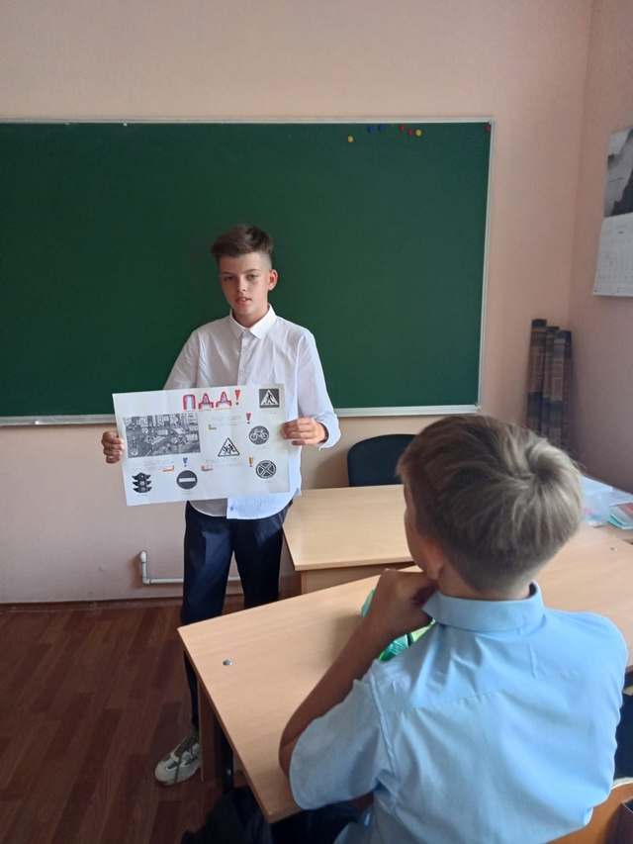
6 | «Неделя безопасности»  Учащиеся 2 «Б» класса вместе с родителями приняли участие в съемке видеоролика на тему:  «Безопасность прежде всего» | 12.09.24 | https://vk.com/video-205749441_456239636
7 | «Неделя безопасности»  Тестирование по ПДД в 8 «А» классе. | 13.09.24 | 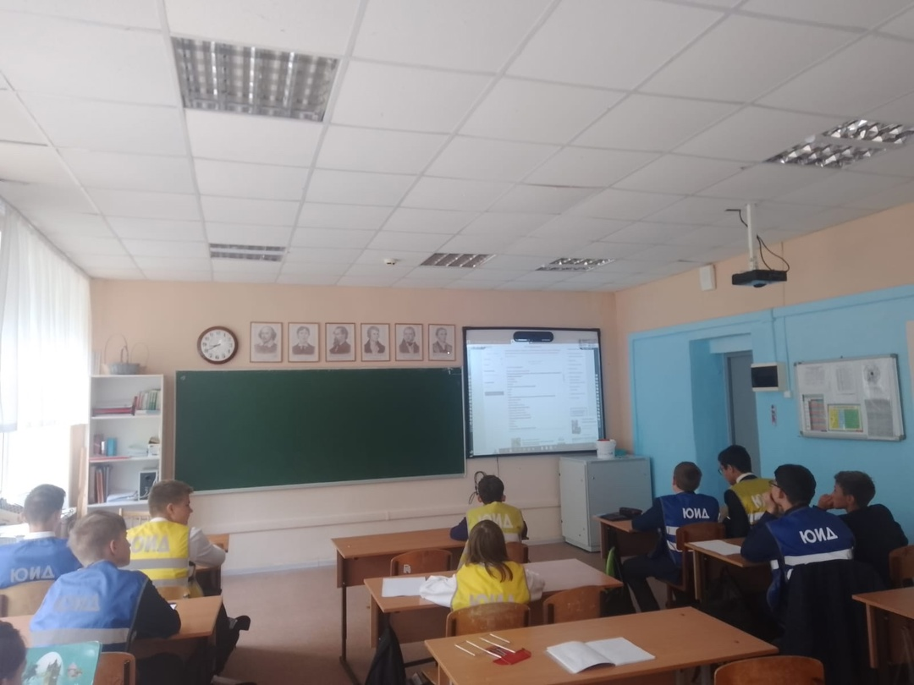
8 | Занятие ЮИД отряда  Караоке батл на знание песен о дорожном движении — это отличный способ сделать занятия с отрядом ЮИД (Юные инспекторы движения) интересными и увлекательными. Такие мероприятия не только способствуют обучению правилам дорожного движения, но и развивают командный дух и креативность. | 18.09.24 | 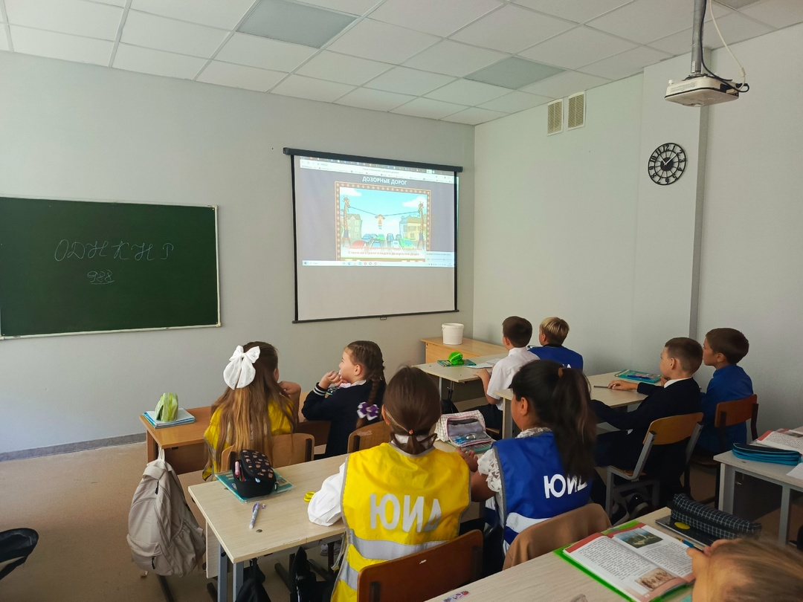
9 | ЮИД отряд  Мы за безопасное движение!  Повторение и изучение знаков дорожного движения на портале Сакла | 21.09.24 | 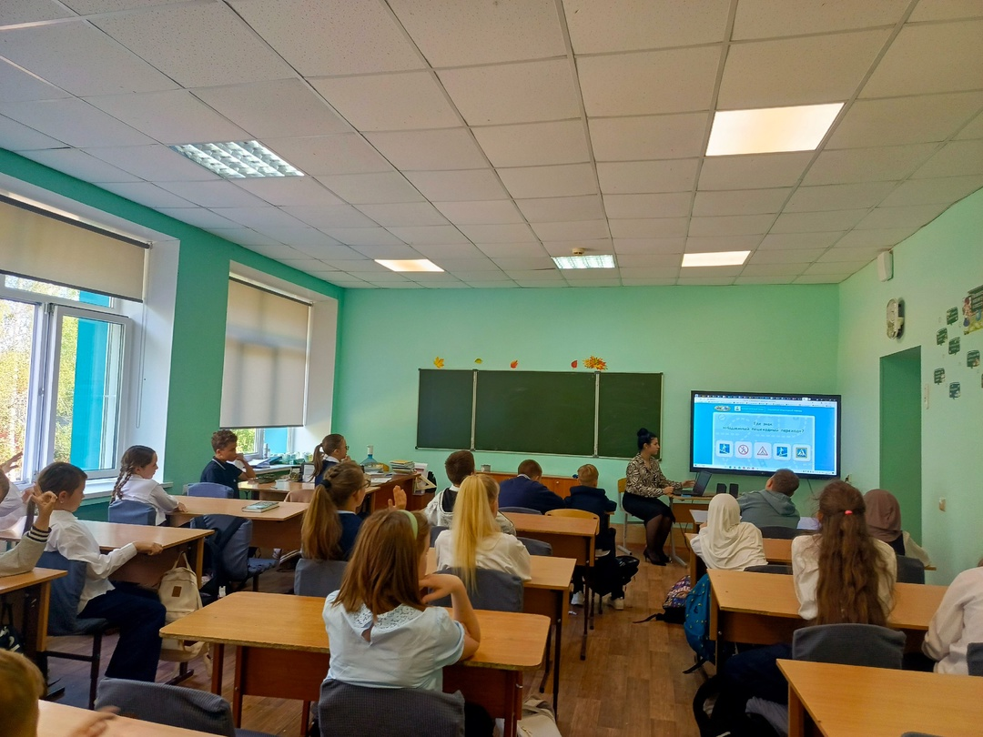
10 | Сегодня на ЮИД занятии пятиклассники получили свои "Дневники безопасного движения"  Дневники безопасного движения помогут учащимся лучше понять важность соблюдения правил дорожного движения и развить навыки безопасного поведения на дорогах. | 02.10.24 | 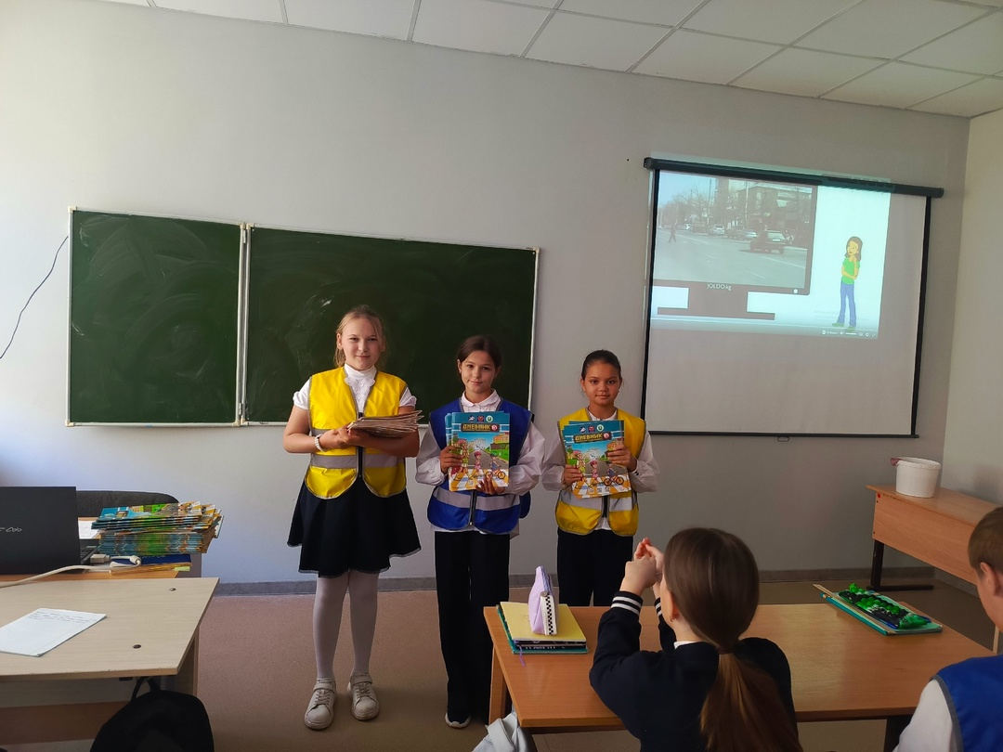
11 | Отряд ЮИД готовится к Республиканской интернет-олимпиаде 2024 на знание правил безопасного поведения на дорогах | 09.10.24 | 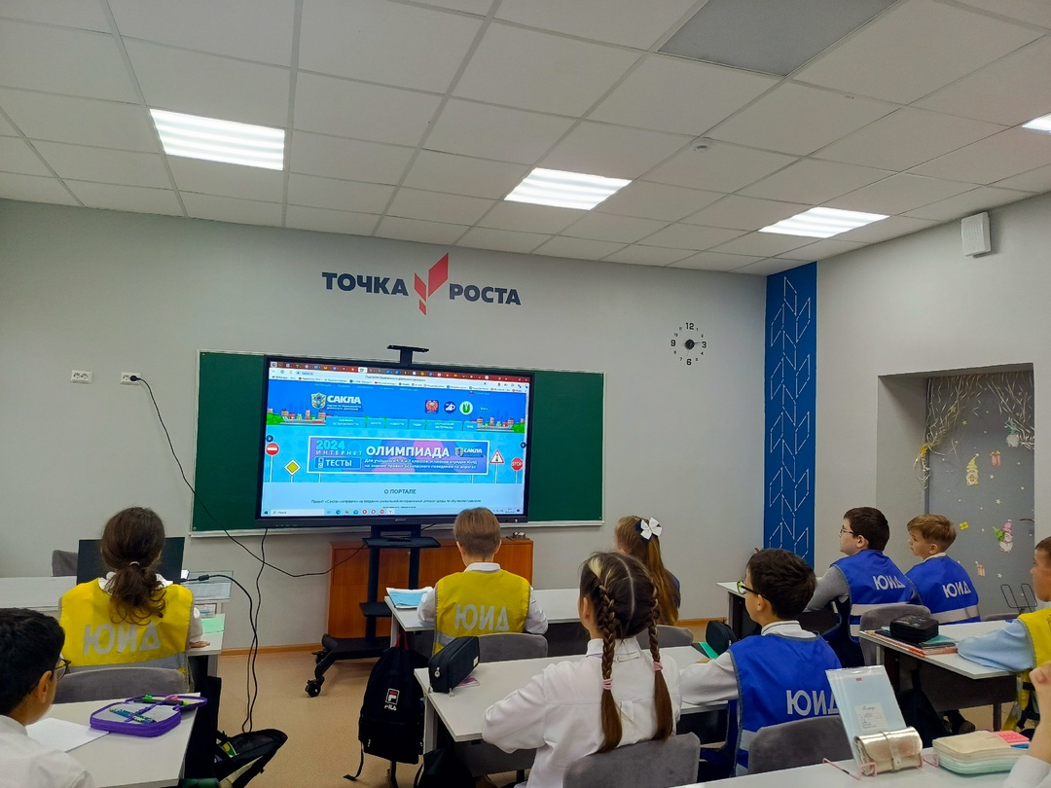
12 | ЮИД отряд  Изучение знаков и дорожной разметки | 10.09.2024 | 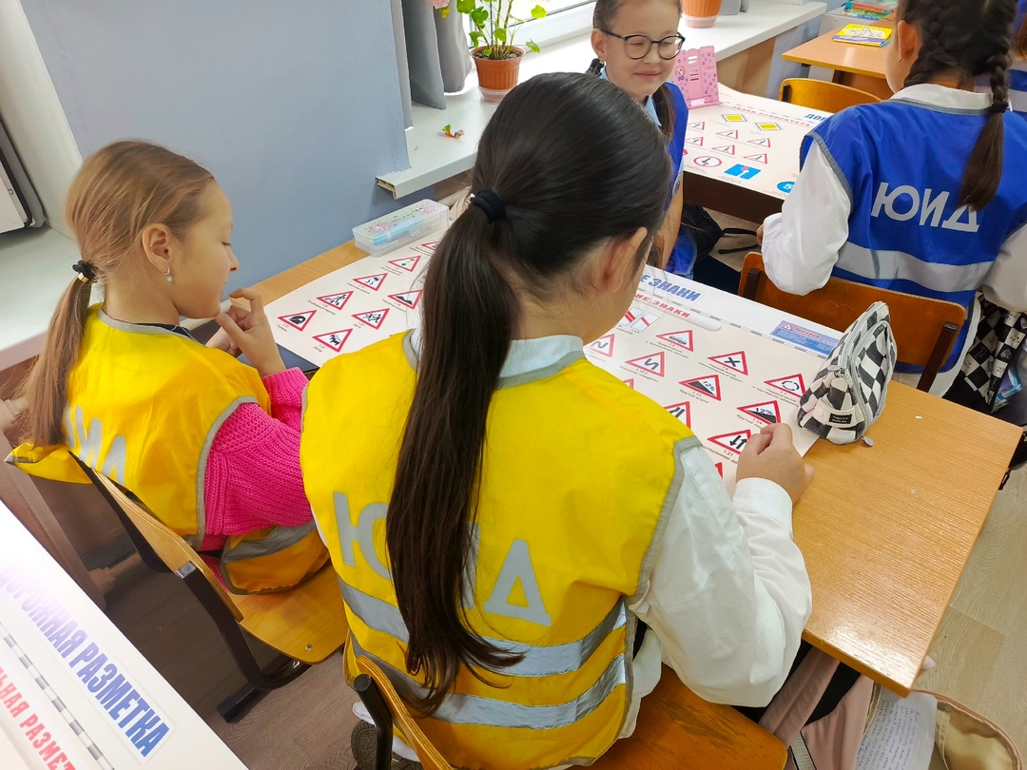
13 | Отряд ЮИД  Своя игра  "Будь в безопасности" | 12.10.24 | 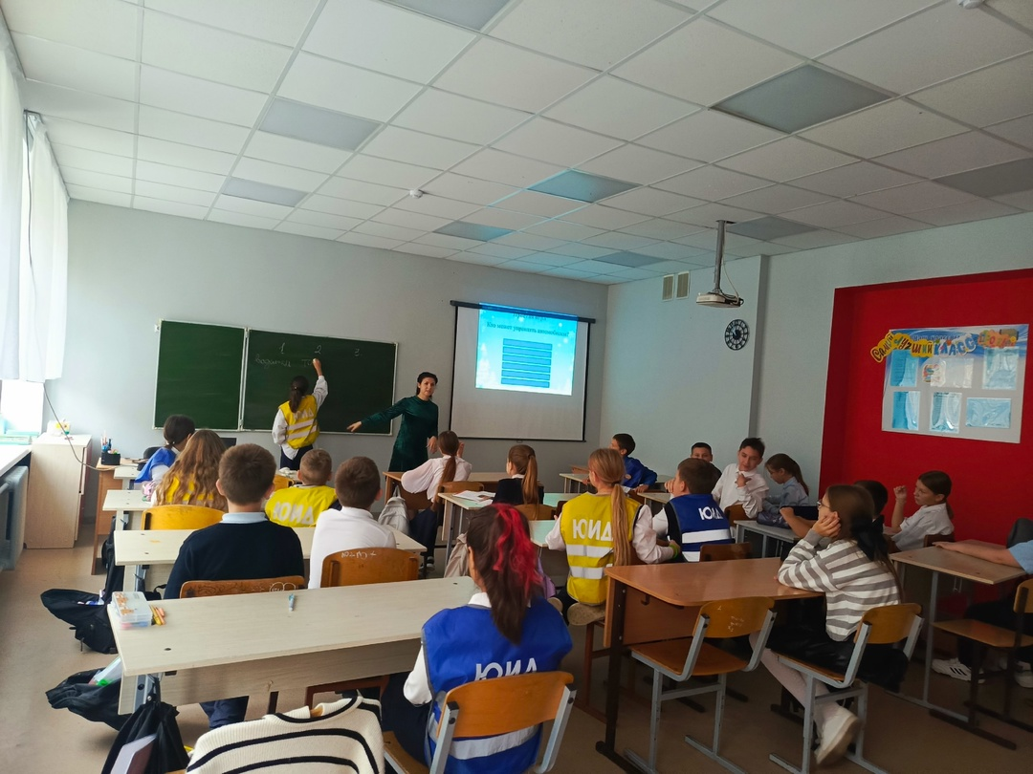
14 | Отряд ЮИД  "Дорожные знаки.Группы дорожных знаков"  Цель: закрепить знания детей о правилах дорожного движения, правилах для пешеходов, о смысле и назначении дорожных знаков. | 16.10.24 | https://vk.com/video-205749441_456239670
15 | ЮИД отряд поздравляет всех пап с Днем Отца!  Желаем ровных чистых дорог, чтобы не было препятствий. Пускай дождливая осенняя погода не закрывает обзор и не усыпит водительскую бдительность. Желаем крепко держаться за руль и ехать прямо к успеху и благополучию. | 19.10.24 | https://vk.com/video-205749441_456239684
16 | Отряд ЮИД  Просмотр обучающих видеороликов по правилам дорожного движения | 19.10.24 | 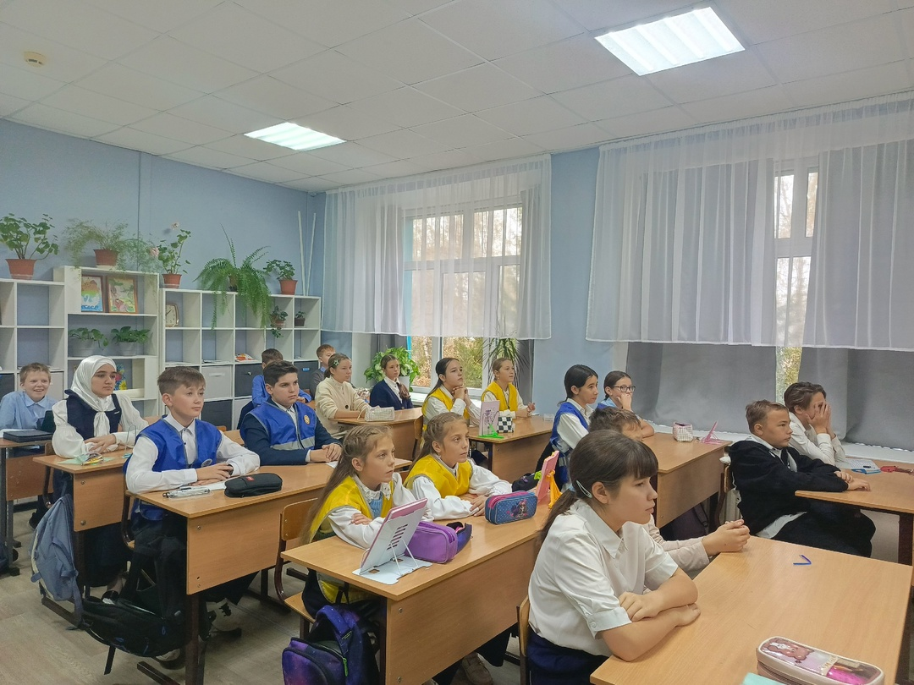
17 | Занятие ЮИД отряд  Игры и викторины – эффективные инструменты для закрепления знаний правил дорожного движения (ПДД) у юных инспекторов движения (ЮИД). | 21.10.24 | 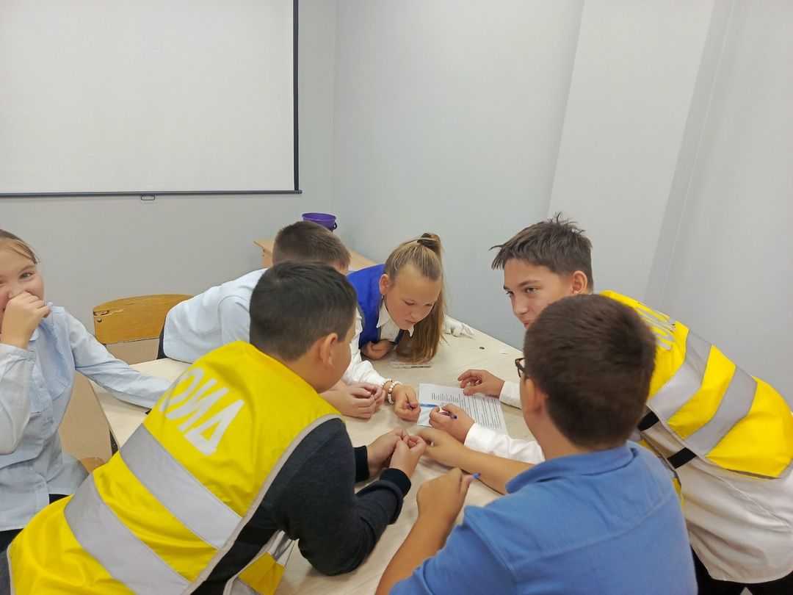
18 | ЮИД отряд " Светофор "  Подготовка и прохождение Республиканской интернет-олимпиады 2024  Для учащихся 5, 6 и 7 классов общеобразовательных учебных организаций и членов отрядов юных инспекторов движения (ЮИД) на знание правил безопасного поведения на дорогах. | 23.10.24 | 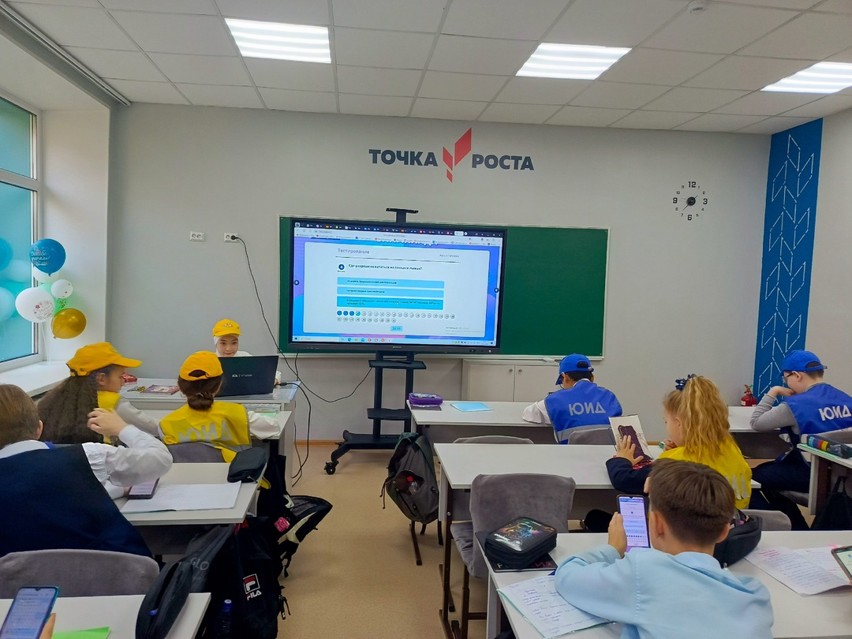
19 | ЮИД занятие  Работа на платформе САКЛА  "Найди правильный знак"  "Ребусы" | 26.10.24 | 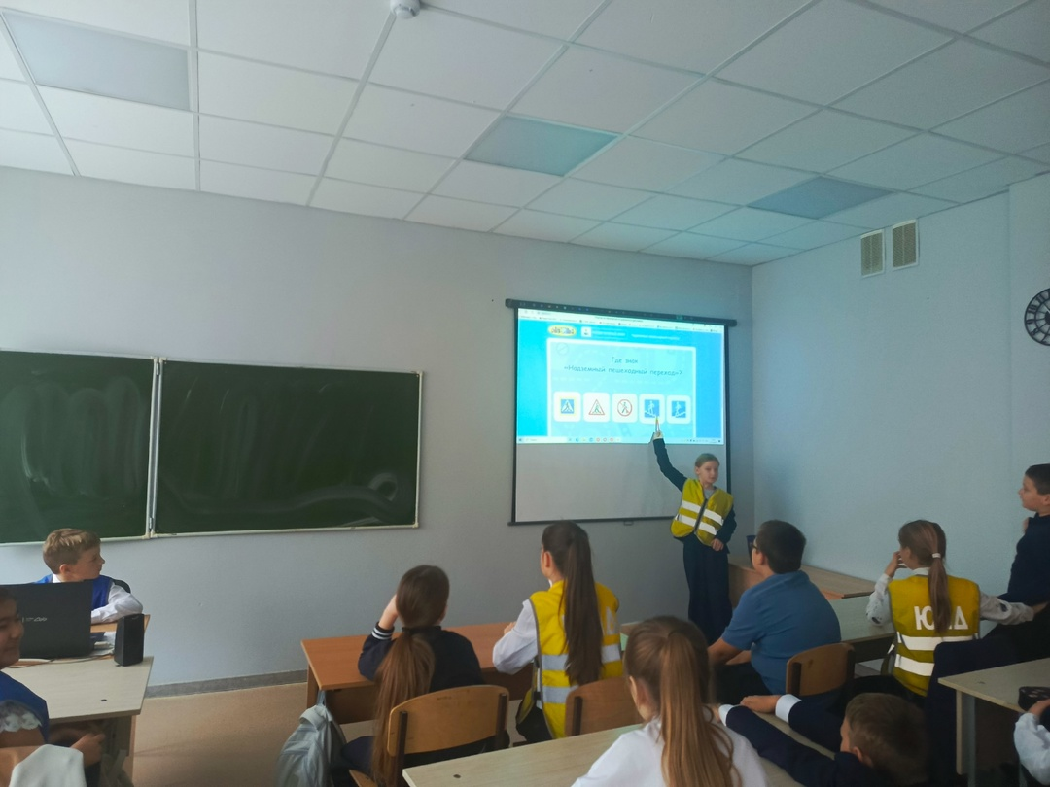
20 | ЮИД занятие  Работа с макетом дороги, расстановка знаков дорожного движения | 28.10.24 | 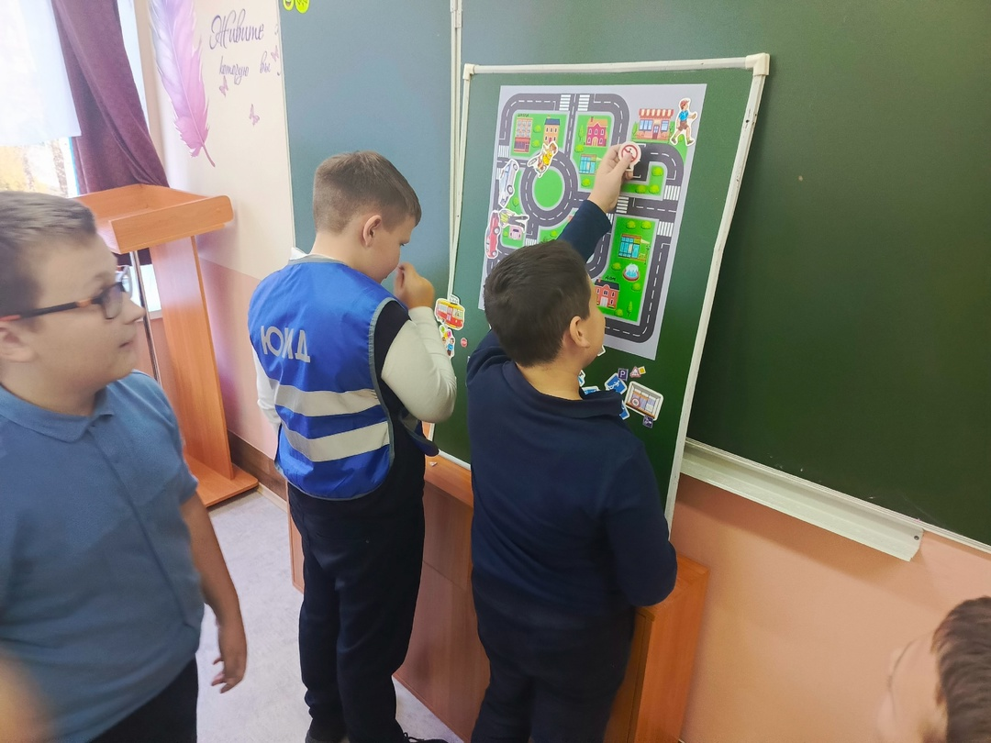
21 | ЮИД занятие  Подготовка агитплакатов по ПДД | 30.10.24 | 